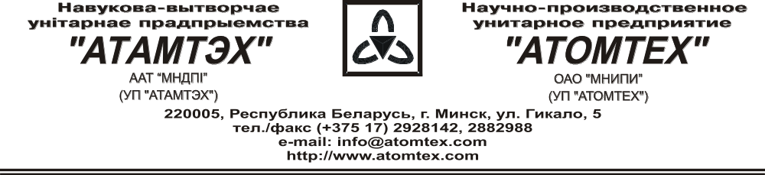

Калибровочный сертификат

Дата калибровки 05.10.2017г.

Тип Дозиметр-радиометр МКС-AT6130C

з/н 27732

Диапазон измерения мощности амбиентной дозы (МД):
От 0.01 мкЗв/ч до 1.0 мЗв/ч

Основная относительная погрешность измерения ±20 %

Условия эксплуатации:

Температура окружающего воздуха +20°C
Атмосферное давление 97,8 kPa
Относительная влажность воздуха 71%

Прибор калибруется на дозиметрической поверочной установке УДГ-АТ130,
з/н № 015, погрешность ± 4 % (сертификат о поверке №210-1099/15, выданное 23.10.2015 г. ФГУП «ВНИИМ им. Д.И.Менделеева», г. Санкт-Петербург, Россия), и дозиметрической поверочной установке УДГ-АТ110, з/н № 013, погрешность ± 5 % (сертификат о поверке № 210-1098/15, выданное 23.10.2015 г. ФГУП «ВНИИМ им. Д.И.Менделеева», г. Санкт-Петербург, Россия).

Калибровочные данные

Гамма-излучение

МД в поверяемой точке, 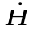*(10) | Показания прибора
0.70 мкЗв/ч | 0.71 мкЗв/ч
7.0 мкЗв/ч | 6.9 мкЗв/ч
70 мкЗв/ч | 70 мкЗв/ч
0.70 мЗв/ч | 0.65 мЗв/ч

Калибровку произвел: С. Кульчинский _____________
(подпись)

Технический контроль: Н. Курбатова _____________
(подпись)

